|  |
| --- |
|  |



KẾ HOẠCH GIÁO DỤC CÁ NHÂN

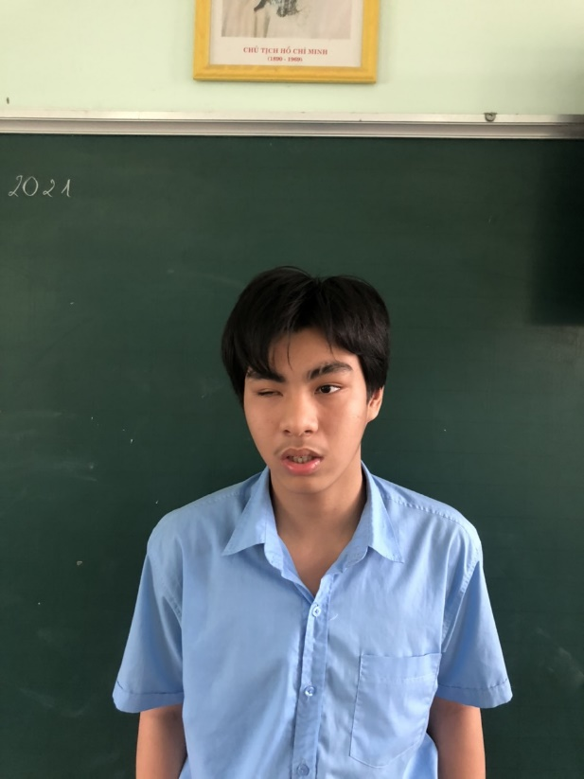

Họ và tên học sinh: NGUYỄN HUỲNH XUÂN PHONG

Ngày sinh: 1/7/2006

Dạng tật: Khiếm thị

|  |  |  |
| --- | --- | --- |
| Nhu cầu | Đặc điểm khó khăn | Khả năng của trẻ |
| 1.Thể chất  - Sự phát triển của cơ thể  - Khả năng vận động  - Lao động tự phục vụ  2.Giao tiếp  - Khả năng nghe, hiểu  - Ngôn ngữ nói: phát âm, vốn từ...  - Khả năng đọc viết  - Khả năng giao tiếp  3. Nhận thức  - Tri giác nghe-nhìn  - Trí nhớ  - Tư duy  4. Xã hội  - Khả năng hội nhập  - Cảm xúc – Tình cảm  - Khả năng thích ứng với môi trường | Sờ đọc và viết chậm  Khiếm thị | Phát triển bình thường |

Năm học 2020 - 2021

*Những điểm mạnh của trẻ:*

*Những điểm mạnh của trẻ:*

* Cộng trừ có nhớ trong phạm vi 1000
* Nhân số có năm chữ số với số có một chữ số
* Giải được toán có lời văn (1 lời giải )
* Biết các từ chỉ đặc điểm, hoạt động, trạng thái

*Những nhu cầu của trẻ*

* Nhân số có hai chữ số, ba chữ số
* Tìm trung bình cộng các số
* Chia số cho số có một chữ số
* Chia cho số có hai chữ số, ba chữ số
* Cộng, trừ, nhân, chia phân số
* Giải toán có lời văn dạng toán tìm số chưa biết
* Hiểu nội dung bài tập đọc
* Nhận biết danh từ, tính từ, động từ
* Hiểu và tìm được các từ theo chủ đề
* Viết được một bài văn miêu tả đồ vật, con vật theo bố cục

1. MỤC TIÊU GIÁO DỤC NĂM HỌC 2020 - 2021
2. Kiến thức, kỹ năng các môn học/ lĩnh vực giáo dục

* Toán
* Nhân số có hai chữ số, ba chữ số
* Tìm trung bình cộng các số
* Chia số cho số có một chữ số
* Chia cho số có hai chữ số, ba chữ số
* Cộng, trừ, nhân, chia phân số
* So sánh phân số
* Nắm được các quy tắc chia hết 2,5,9,3
* Đổi các đại lượng
* Giải toán có lời văn dạng toán tìm số chưa biết
* Tiếng Việt
* Hiểu nội dung bài tập đọc
* Hiểu và tìm được các từ theo chủ đề
* Nhận biết các loại từ
* Viết được một bài văn miêu tả đồ vật, con vật theo bố cục

1. Kỹ năng sống:

Biết tìm kiếm sự giúp đỡ khi gặp khó khăn

Mạnh dạn thể hiện suy nghĩ của bản thân

Ngày 10 tháng 9 năm 2019

1. MỤC TIÊU GIÁO DỤC HỌC KỲ I NĂM HỌC 2020 - 2021
2. Kiến thức, kỹ năng các môn học/ lĩnh vực giáo dục

* Toán
* Nhân số có hai chữ số, ba chữ số
* Tìm trung bình cộng các số
* Chia số cho số có một chữ số
* Nhận biết góc nhọn, góc tù, góc bẹt
* Tiếng Việt
* Hiểu nội dung bài tập đọc
* Hiểu và tìm được các từ theo chủ đề
* Nhận biết các loại từ
* Viết được một bài văn miêu tả đồ vật theo bố cục

1. Kỹ năng sống:

Biết tìm kiếm sự giúp đỡ khi gặp khó khăn

Mạnh dạn thể hiện suy nghĩ của bản thân

1. Kỹ năng đặc thù

* Sờ, viết chữ nổi
* Đặt cột dọc phép chia và phép nhân bằng chữ nổi

KẾ HOẠCH GIÁO DỤC

Từ ngày…………10/9……………….đến ngày………9/11………

|  |  |  |
| --- | --- | --- |
| Mục tiêu  *(Kiến thức, Kĩ năng)* | Biện pháp thực hiện | Kết quả |
| *Toán*   * Trừ có nhớ trong phạm vi 100000 * Biết cách đổi các đơn vị đo đại lượng * Thực hiện được các bài toán tìm trung bình cộng các số | * Hướng dẫn * Làm bài vào vở * Chấm, chữa bài bình | Thực hiện bằng miệng chưa thực hiện được khi viết bài vào vở  Biết cách làm nhưng chưa biết cách trình bày vào vở |
| *Tiếng việt*   * Phân biệt từ đơn, từ ghép, từ láy Danh từ chung, danh từ riêng * Hiểu nghĩa và biết cách sử dụng các từ theo chủ đề: Nhân hậu, đoàn kết, trung thực, tự trọng | * Hướng dẫn * Cung cấp từ và giải nghĩa * Gợi ý cho hs làm các bài tập trong sgk * Trả lời miệng * Làm bài vào vở * Chấm, chữa bài | Nắm và phân biệt được từ đơn, từ ghép, từ láy  Viết còn sai chính tả nhiều |
| *Địa lí*  *Kể tên được các tỉnh, thành phố ở Tây Nguyên và trung du Bắc Bộ* | -Gv cung cấp | Hs kể được các tên các tỉnh thành phố ở Tây Nguyên và trung du Bắc Bộ |
| *Kĩ năng*  Biết tìm kiếm sự giúp đỡ khi cần thiết | * Tạo tình huống * Hs xử lí tình huống * Gv hướng dẫn và giải thích | Biết cách chủ động tìm kiếm sự giúp đỡ |

KẾ HOẠCH GIÁO DỤC

Từ ngày…………10/11……………….đến ngày……9/1…………

|  |  |  |
| --- | --- | --- |
| Mục tiêu  *(Kiến thức, Kĩ năng)* | Biện pháp thực hiện | Kết quả |
| TV  Nắm được cấu tạo bài văn miêu tả | * Gv cung cấp * Hỏi – đáp * Thực hành | Nắm được bố cục bài văn miêu tả |
| Toán  Thực hiện được các dạng toán liên quan đến phép tính chia và nhân cho số có một chữ số | * Hướng dẫn, kiểm tra bảng chia 2 – 9 * Làm vào giấy * Hoạt động nhóm đôi * Gv sửa bài | Thực hiện còn sai nhiều và cần có sự trợ giúp của gv  Chưa trình bày được bài vào vở |
| Khoa học  Hiểu được sơ đồ vòng tuần hoàn của nước trong tự nhiên | * Cung cấp bằng hình ảnh, video clip * Hs nhắc lại bằng lời * Áp dụng vào thực tế | Hiểu bài |
| Kĩ năng giao tiếp  Biết cách trình bày ý kiến cá nhân trước lớp | * Hướng dẫn hs cách trình bày ý kiến trước lớp * Thực hành * Động viên, khuyến khích | Khi có sự giúp đỡ của gv thì hs mới mạnh dạn nhận xét bạn |
| Địa lí  Biết và ghi nhớ một số thông tin về thủ đô Hà Nội, thành phố Hồ Chí Minh | * Hs tự nói về những điều em biết về Hà Nôi, Hồ Chí Minh * Gv cung cấp thêm thông tin | Nắm được nội dung bài |

Nhận xét chung về sự tiến bộ của HS trong học kì I năm học 2020 - 2021

1. Những tiến bộ của HS

* Thực hiện được các bài toán đơn giản liên quan đến phép nhân và phép chia cho số có một chữ số
* Giải được 1 số bài toán giải có lời văn dạng đơn giản (có sự trợ giúp của gv)
* Đọc và trả lời được câu hỏi theo nội dung bài tập đọc
* Viết được 1 đoạn văn miêu tả

1. Những vấn đề cần điều chỉnh, bổ sung và phương hướng thực hiện

* Mục tiêu đặt ra phù hợp với năng lực và nhu cầu của học sinh
* Tiếp tục rèn tính toán ở hk II và rèn đọc, viết chữ nổi

Ngày 9 tháng 1 năm 2021

Phụ huynh Giáo viên phụ trách

Trần Thị Thanh Thủy